Rīgas Zolitūdes ģimnāzija

Ruses 22, Rīga, LV-1029

**Pirmskaitļu likumsakarība**

Zinātniski pētnieciskais darbs matemātikā

**Darba autors:**

Artūrs Koņevņikovs

11.b klase

**Darba vadītāja:**

Matemātikas skolotāja

Olga Sheremet

Rīga,2017

# Anotācija

Internets šodien paplašinās ar katru dienu, kopā ar viņu ceļās arī prasība datu šifrēšanai, tāpēc ka anonīmitāte ir svarīga interneta daļa. Vislabākās šifrēšanai ir pieprasāmi skaitļi, kuri izskatās kā nejaušiem arī nav likumsakarības, bet īstenībā likumsakarība ir, bet viņa ir galēji sarežģīta un viņu var pārtulkot kodā, lai dators var saprāt.

Jo likumsakarība sarežģītāk, jo labāk var šifrēt datus. Tā kā es aizraujos ar programmēšanu un matemātiku, man kļuva interesanti, vai nebūs piemēroti šim mērķim pirmskaitļi. Tādēļ, lai sākt to izmantot, vajadzīgs atrast likumsakarību.

Manējā pētījumā galvenais uzdevums, paplašināt savējās zināšanas par pirmskaitļiem, radīt pirmskaitļus saraktus un izpētīt tos, un salīdzināt manējos pētījumus ar jau zināmiem.

Darbs izstrādāts Rīgas Zolitūdes Ģimnāzijā no 2016.gada septembra līdz 2017.gada

novembrim.

Atslēgvārdi: Pirmskaitlis, likumsakarība, saraksts, metodes, programma, pētījums, analīze.

**Abstract**

The Internet is expanding day by day, with it the demand for_encryption of data, because anonymity is an important part of the Internet.

The best encryption requires numbers that look random and do not have

consistency, but in fact there is a consistency, but it is extremely complex and it can be

translated into code so that computers can understand it.

The more complex the consistency, the better the data encryption. Since I am fond of

programming and mathematics, I assume that prime numbers would fit for this purpose.

In order to start using them, we need to find a consistency.

The main task of my research is to expand my knowledge of prime numbers, create

prime numbers and explore them, and compare my research with the already known data.

The work has been made in Zolitude Grammar School from September 2016 till November

2017.

Keywords: Prime number, pattern, list, methods, program, study, analyze.

**Saīsinājumi**

**Saturs**

Anotācija 7

Ievads 6

1. Teorētiskā daļa 7

1.1. Pirmskaitļi – kas tas ir? 7

1.2. Pirmskaitļu vēsture 7

1.3. Pirmskaitļu likumsakarība 7

2. Praktiskā daļa 8

2.1. Pirmskaitļu radīšana 8

2.2. Datu analīze ar programmas palīdzību (pēdējā cipara biežums). 10

2.3. Datu analīze ar programmas palīdzību ( diferences biežums). 11

2.4. Datu analīze ar programmas palīdzību (daudzums desmitniekos un simtos) 12

3. Pētījuma rezultātu analīze 13

3.1. Metožu pētījuma apkopošana 13

Secinājumi 14

Izmantotie informācijas avoti. 15

Pielikums 16

# Ievads

Par visu matemātikas pastāvēsanas laiku bija ļoti daudz noslēpumi. Sekās daži no tiem tika atminēti un izmantoti cilvēka dzīvē. Bet daži noslēpumi arvien nav atminēti un ienāk "Tūkstošgades Uzdevuma sarakstā". Viens no šiem noslēpumiem ir Rīmaņa hipotēze, kura ir saistīta ar pirmskaitļiem. Pirmskaitļiem skolu programmā ir atlicināma maz uzmanības, tiek dota to nozīme un tiek stāstīts par "Eratostena sietu". Tālāk ar pirmskaitļiem var sastapties tikai iepazīstoties ar augstāko matemātiku.

Pirmskaitļiem ir interesants tas, ka izveido skaitļu atsevišķu grupu, kam ir īpaša īpašība, bet pie tam neesošu skaidru likumsakarību. Tas var but izmantots ne tikai matemātikā, bet arī programmēšanā.

Un izmantot pirmskaitlus lai šifrēt. Tāda šifrēšana tiek izmantota pirkumiem internetā un pārējām darbībām, kuras ir saistītas ar naudu. Tādēļ pirmskaitļu likumsakarība, vai tās neesamība ir galēji svarīga mūsdienam.

**Darba mērķis:**

1. Atrast pirmskaitļus robežās no 0 līdz 1 000 000.
2. Izanalizēt saņemtos  pirmskaitļus, atrast likumsakarības.
3. Iepazīties ar jau zināmajiem atklājumiem pirmskaitļu jomā.
4. Salīdzināt novērojumus.

Ņemot vērā to faktu, ka "Rīmaņa_Hipotēze" arvien paliek_viena no diženām matemātikas mīklām,  var izbīdīt hipotēzi, ka skaidras likumsakarības visu pirmskaitļu starpā nav.

# Teorētiskā daļa

## Pirmskaitļi – kas tas ir?

Pirmskaitļi – naturāli skaitļi, kam ir tieši divi naturāli dalītāji, izņemot 1. Cipars 1 nav nē pirmskaitļu nē salikts skaitlis. Pirmskaitļu loma skaitļu teorijā lidziga atomu lomai dabaszinātnēs. [1]

Salikti skaitli – naturāli skaitļi, kam ir vairāk nekā divi naturāli dalītāji. Visi pāra skaitļi ir salikti skaitļi, jo viņi dalās uz 2. Vienīgais pāra pirmskaitlis ir 2.

Ir interesants tas fakts, ka informācijas meklējumā par pirmskaitļu nozīmēm, visi avoti skaidri dalījās uz 2 grupām. Pirmajā grupā atrodas mācību grāmatas no 4 līdz 6.klasei, kur tematā "dalīšana" tiek dots viegls un saprotams paskaidrojums, kas is pirmskaitļi. Otrā avotu grupā skolā nerodas vispār, tikai kā īpašais papildmateriāls. Šī grupa attiecas "skaitļu Teorijai".

Visi naturālie skaitļi, kā pirmskaitļi, dalās uz 3 kategorijām:

1. 1, kuram ir tikai viens dalītājs.
2. Pirmskaitļi, kuriem ir tikai divi dalītāji, pats skaitlis un vieninieks(2,3,5.).
3. Saliktie skaitļi , kurie ir lielāki, kā divi dalītāji(4,6,8,9.).

Dažbrīd pirmskaitļi ir salīdzināmi ar atomiem no fizikas, tas ir_saistīts ar to, ka jebkādu sastāvu skaitli vienmēr var sadalīt uz pirmreizinātājiem.

## Pirmskaitļu vēsture

Visus pirmskaitļu stāstus var sadalīt uz 2 daļām. rašanās_–_antīks un aktīva attīstība – jaunu laiku.

Vēl sengrieķi zināja par pirmskaitļu eksistenci. Skaitās, ka pirmie tos sāka studēt Pifagora skolas skolnieki. Tie atklaja pirmskaitļiem no numeroloģijas viedokļa vēl 500-300 gada līdz mūsu ērai. 300.gadā līdz mūsu ērai Eiklīds uzrakstīja darbu "Sākums", kurā pierādīja dažus svarīgus faktus par pirmskaitļiem. Viens no pašiem galvenajiem faktiem bija tas, ka pirmskaitļu ir bezgalīgs liels daudzums. 200.gadā līdz mūsējai ērai Eratostens radīja pirmskaitļu meklējuma metodi, kurš dēvējas "Eratostena siets".[7] Šī metode ir ļoti vienkārša sapratnei, un tieši tamdēļ viņu izmanto pirmskaitļu paskaidrojumam sākumskolā, un tieši šī metode bija izmantota programmas rakstības vienkāršam meklējumam

Ar pētījumu attīstību otro etapu saistītu ar pirmskaitļiem parādās periods no sākuma XVII gadsimta līdz mūslaikiem. Tik liels pārtraukums ir saistīts ar Viduslaikiem. Jauni pētījumi par pirmskaitļiem franču matemātiķis Pier de Ferma. Viņš deva jauno dzīvi pirmskaitļu pētījumiem. Nākamais tik jaudīgais palēciens dos radīšanu Elektroniskai aprēķināšanas mašīnai un datora radīšanai, kuri palīdzēs ar augstu ātrumu aprēķināt dažadus procesus un strādāt ar pirmskaitļiem, esoši vairāk kā 10 000 000 zīmes. [12]

## 

## Pirmskaitļu likumsakarība

Atrastajos avotos tika sacīts par Rīmana Hipotēzi. Rīmana hipotēze ir noformulējama tā: "Visām netriviālām dzeta-funkcijas nullēm ir īstena daļa, kura ir vienāda " tie ir kompleksa veida skaitļi, kuri ir novietoti uz Re s = taisnes. Rīmana atklāja, ka pirmskaitļu daudzums, ne pārāku x - pirmskaitļu izkārtojuma funkcija, kas ir apzīmējama ar π (x) - paužams caur "netriviālu dzeta-funkcija nuļļu izkārtojumu". Rīmana dzeta-funkcija ir funkcija ζ (s) kompleksa veida mainīga s = σ it, pie σ> 1 noteicama ar Dirihlē rindas palīdzību. Dirihlē rinda

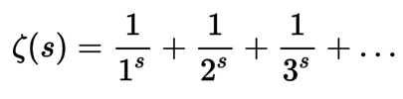

kur s ∈ ℂ. Rīmana hipotēze līdz šim nav pierādīta, un ir viena no "tūkstošgades Problēmām", un par tās pieradijumu ar Matemātikas Kleja institūts izmaksās apbalvojumu 1 000 000 $. [8]

Daudzi zinātnieki mēģināja ierakstīt pirmskaitļus ar vienu formulu jebkādam diapazonam, bet ne vienam tā arī ne sanāca. Viens no tādiem piemēriem ir pirmskaitļi Ferma. Tie pierakstās ar kopēju formulu $2^{2^{n}}+1$, kur n - vesels nenoliedzošs skaitlis. Pirmskaitļi Ferma nav universāla formula visiem pirmskaitļiem, tā kā piemēram skaitlis 11 nedrīkst ierakstīt ar augstāk norādītās formulas palīdzību. Skaitļi Ferma kuri ierodas vienkārši zināmi tikai n {0,1,2,3,4}.

Franču XVI matemātiķis - Marens Mersens XVII gadsimta izvirzija savu pirmskaitļu formulu: Mn=2n - 1, kur n ∈ ℕ. Uz šo brīdi ir zināmi 47 skaitļi. [10]

# Praktiskā daļa

## Pirmskaitļu radīšana

Speciāli dotajam pētījumam, tika uzrakstīta programma, kura atrod visus pirmskaitļus robežās no 2 līdz 1 000 000. Svarīgi saprast, ka 1 nedrīkst pārbaudīt, tā kā tas ir izņēmums. Zemāk ir uzrakstīts kods, kurš arī radīja nepieciešamu sarakstu:

*Program pirmaskaitli;*

*Uses CRT;*

*Const n=1000000;*

*Var a,b,c:DWord;*

*p: array [1..n] of boolean;*

*f: Text;*

*Begin*

*Assign(f,'result.txt');*

*Rewrite(f);*

*For c:=1 to n do*

*Begin*

*p[c]:=TRUE;*

*End;*

*For a:=2 to n do*

*Begin*

*For b:=2 to n do*

*Begin*

*If (a<>b) then*

*Begin*

*If ((b<>1) and (a<>1)) then*

*Begin*

*If ((a mod b)=0) then p[a]:=FALSE;*

*End;*

*End;*

*End;*

*End;*

*For c:=2 to n do*

*Begin*

*If (p[c]) then write(f,c,' ');*

*End;*

*Close(f);*

*Readln;*

*End.*

Augstāk norādītais kods ir uzrakstīts uz datora PASCAL valodā, un šis kods strādā tā:

1. Rad skaitļu sarakstu no 1 līdz 1 000 000.
2. "Marķē" visus skaitļus norādītajā diapazonā.
3. Katrs skaitlis dalās uz katru.
4. Dalīšana nenotiek, ja
   * Dalītājs un dalāmais ir vienādi.
   * Dalītājs vai dalāmais ir vienāds ar 1.
5. Ja skaitļi dalījās savā starpā bez atlikuma, tad programma aizvāc no šā skaitļa "marķieri".
6. Pēc visu skaitļu pārbaudes uzdotajā diapazonā, programma izraksta visus "marķētos" skaitļus caur atstarpi tekstu failā ar «result» nosaukumu.

Daža koda daļa var izlikties neloģiska no programmēšanas viedokļa, un radīšanas procesu varēja paātrināt ar adaptācijas palīdzību, bet dotais kods ir radīts ne tikai savējās funkcijas izpildei, bet arī vieglākai izlasišanai citiem cilvēkiem.

Ar pilnu programmu sarakstu ēkai un pirmskaitļu analīzei var iepazīties pielikumā.

## Datu analīze ar programmas palīdzību (pēdējā cipara biežums).

Tā kā pirmskaitļu saraksts nokļuva liels, tad analizēt kvalitatīvi_un ātri varēja tikai_ar programmas palīdzību. Pirmkārt tika rēķināts pirmskaitļu daudzums no 2 līdz 1 000 000, tur nokļuva 78 498.

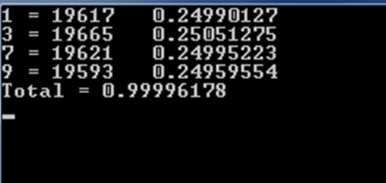Ar pirmo punktu likumsakarības meklējumam - nepieciešams aprēķināt ciparus, uz kuru noslēdzas pirmskaitļi. Lai paātrinātu meklējumu, tika uzreiz izslēgts no iespējamiem pēdējiem cipariem visi pārigi (0,2,4,6,8), tā kā tiem ir dalāmības uz 2 pazīme. Pēc tam izslēgta un 5, tā kā tā ir dalāmības uz 5 pazīme. Palika tikai skaitļi: 1,3,7,9. Saņemtos rezultātus sk. 1. attēlu.

*1. attēla.*

Visa informācija ir izkārtota pa rindiem. Pirmais cipars pirmajas četras bisītes norāda uz to, par kādu pēdējo ciparu iet runa. Pēc zīmes '=' ir ierakstīts dotā skaitļa kopējais daudzums uzdotajā diapazonā(absolūts biežums). Pēc atstarpes uzrakstīta pēdējā cipara daudzuma attieksme pret visiem skaitļiem(relatīvs biežums). Paša apakšējā rindiņā ir uzrakstīta visu biežumu summa.

Summā nesanāk vieninieks. Tas saistīts ar pirmajiem 4 skaitļiem, no kuriem 2 nepārbaudāmi, tie ir 2 un 5.

Viens no pašiem galvenajiem novērojumiem pie pēdējo ciparu biežuma meklējuma, attiecības savā starpā. To biežumi ir galēji tuvi pie tā, kas sakrīst. Var droši paredzēt, ka šīs attiecības diapazona palielinājumā būs tikai tuvi. Tāds biežuma izkārtojums norāda uz to, ka visticamāk pēdējais cipars būs nejaušais. Tāds secinājums tika izdarīts, dibinājāties uz tā, ka visas programmas, kas rada nejaušus skaitļus, ir raksturīgas tas, ka jebkāds skaitlis var tapt ar vienādu varbūtību.

## 

## Datu analīze ar programmas palīdzību ( diferences biežums).

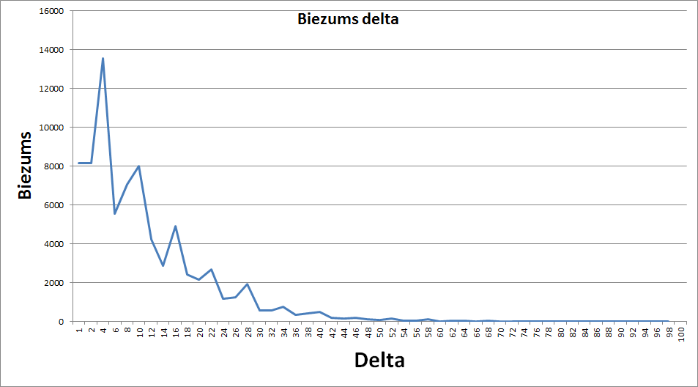Vēl viens termins pirmskaitļiem ir pirmskaitļu dvīņi. Par dvīņiem dēvējas tie pirmskaitļi, kuru diferencē ir divi. [5] Piemēram 3 un 5. Tādu skaitļu ir 8169. Ir interesants tas fakts, ka vislielākais biežums ar diferenci 6. Tādu skaitļu ir 13549. Palielinot starpību starp kaimiņ skaitļiem tika saņemts skaitļu rašanās biežuma atkarības grafiks ar uzdoto diferenci no diferences lieluma, sk. 1 tabulu.

*1.tabula*

Vēl viens novērojums parādīja, ka starpība starp pirmskaitļiem nevar būt nepāriga. Tas ir saistīts ar to, ka visi pirmskaitļi nepāri, un pie sakārta ar nepārskaitli, sanāk pāra, kurš precīzi ir nevienkāršs(sastāvs). Izņēmumi ir tikai 2, tā kā 2 ir pāra vienskaitlis, un augstāk norādītā īpašība uz 2 neizplatās. Ērtākai pirmskaitļu izmantošanai kriptogrāfijā, ir labāk neiekļaut diapazonu ar vien ciparā pirmskaitļiem, tāpēc ka šajā mazā diapazonā ir daudz izņēmumu.

## Datu analīze ar programmas palīdzību (daudzums desmitniekos un simtos)

Mana pētījuma nākamais objekts, ir desmitu un simtu biežums, kas satur noteiktu pirmskaitļu daudzumu. Tam, tāpat ar speciāli uzrakstīto programmas palīdzību, tika rēķināts desmitu un simtu daudzumu saturošu pirmskaitļus.Maksimālais desmitnieku daudzums ir 4. Tas izskaidrojams ta, ka tikai uz 4 atšķirīgiem cipariem var noslēgt pirmskaitļus. Desmitu ar 4 pirmskaitļiem nokļuva tikai 6. Visbiežāk satikās desmitnieki, kuru starpā bija tikai viens pirmskaitlis. Pirmskaitļu daudzuma grafiks, sk. 2.tabulu.

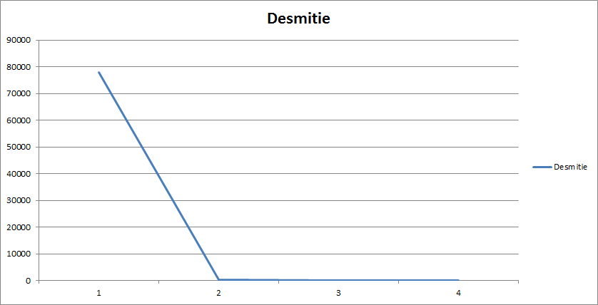

*2.tabula*

Mēģinot atklāt likumsakarību, tika izbīdīts pieņēmums, ka simtos ar vienkāršu desmitu viss biežak satiekamo daudzumu arī būs vismazākā, bet nebija pareizi. Biežāk tikai simtā pēc 8 pirmskaitļiem._Pirmskaitļu_daudzuma_grafiks_ir_simtā,_sk._3..tabulu. 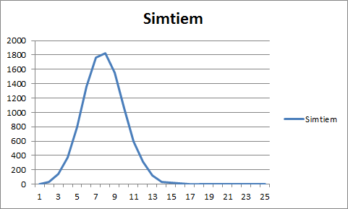

*3.tabula*

Ar vislielāko pirmskaitļu daudzumu ir apveltīts pirmais simts. Viņa vienīgā satur sevī 25 pirmskaitļus.

Abiem augstāk norādītiem grafikiem nav neka līdzīga, kas norāda uz to, ka pirmskaitļi ir novietoti nejauši.

# Pētījuma rezultātu analīze

## Metožu pētījuma apkopošana

Analizējot tik lielu datu apjomu ar atšķirīgu speciālu uzrakstītu programmas palīdzību, biežāk bija novērojama nejaušība, piemēram pēdējā cipara biežumā pirmskaitļos. Jebkāds nočetriem cipariem pirmskaitļa beigās radās ar vienādu varbūtību. Skaidra likumsakarība visu pārbaudīto kritērijustarpā netika atklāta. Tāpēc, dibinājoties uz praktisku daļu un atrastajām novešanām no zinātniskas literatūras, var secēt, ka visus pirmskaitļus nedrīkst aprakstīt ar kopējo vienotu formulu. Iespējams, nākotnē, pie vēl augstākāmdatoru iespējām, kopēja formula tiks atrasta.

Pirmskaitļu saraksts analīzes pats veids ar uzrakstīto programmu palīdzību izrādījās pats ērtakais, tā kā viņš ļauj izpētīt jebkādu datu apjomu. Tāpat šī metode ir ātra un ļoti kvalitatīva. Piemēram, pēdējā cipara aprēķināšana pirmskaitļos ar programmas palīdzību aizņēma mazāk par 5 minūtem, ievērojot laiku, pašas programmas un visu saņemto datu analīzes rakstībai. Analizējot to pašu datu apjomu ar rokām, pieprasāms vairāk par 7 stundam, un analīze nebūtu tik precīza(cilvēcisks faktors).

# Secinājumi

1. Pirmskaitļu likumsakarība kopskatā nav vēl pierādīta.
2. Pirmskaitļu likumsakarības jēdzienam ir pieprasāma dziļa analīze, un ar vienkāršiem novērojumiem nepietiek.
3. Programmu izmantošana ir ērta liela datu daudzuma analīzei.
4. Ar diferences palielinājumu pirmskaitļos, tādu pāru biežums samazinās, bet ne vijīgi, bet lēcienveidīgi. Dotais novērojums norāda uz to, ka pirmskaitļiem ir vairāk haosu daba, nekā nokārtotiba.
5. Diference starp kaimiņ pirmskaitļiem var būt nepāris tikai vienu reizi, un tā ir diference starp 2 un 3.
6. Vislielākās attīstības aulekšošanas saistītas ar pirmskaitļiem tika izdarīti līdz pirmo datoru radīšanai, XVII gadsimtā.
7. Ar datoru attīstību, darbs ar pirmskaitļiem kļuva reizēs vieglāk.
8. Dažas likumsakarības noteiktiem pirmskaitļiem jau ir zināmas, bet tie darbojas tikai mazā diapozonā.

# Izmantotie informācijas avoti.

1. Agnis Andžāns, Vilnis Detlovs. Matemātikas minienciklopēdija. Nacionālais apgāds, 2007 –60.lpp.
2. V.Paradoviča. Matemātika 6.klasei. RETORIKA A, 2004 – 5.lpp.
3. М.Л.Галицкий, А.М.Гольдман, Л.И.Званич. Сборник задач по алгебре для 8-9 классов. – 20.lpp.
4. Л.Д.Кудрявцев. Курс Математического анализа. Москва «Высшая шеола», 1988. – 71.lpp.
5. В.А. Минаев. Простые числа: новый взгляд на закономерности формирования. «Наука», 2007.
6. А.С. Карпенко. Логики Лукасевича и простые числа. КАФ, 2003.
7. Л.Г.Шнирельман. Простые числа. СССР, 1985.
8. <https://habrahabr.ru/post/276037/>
9. <https://ru.wikipedia.org/wiki/Простое_число>
10. <https://postnauka.ru/longreads/41666>
11. <https://ru.wikipedia.org/wiki/Дзета-функция_Римана>
12. <https://ru.wikipedia.org/wiki/Список_простых_чисел>
13. <https://ru.wikipedia.org/wiki/Числа_Мерсенна>
14. <https://ru.wikipedia.org/wiki/Ферма,_Пьер>
15. http://rutlib2.com/book/26401/p/10

# Pielikums

1. <https://github.com/Artik292/ZPD/tree/master/Programesana>